1. **Project Panning**
   1. ***Overview***

- Mission and Scope: kết nối người bán và người có nhu cầu mua hàng

- The goal of this project:

+ cung cấp thông tin chi tiết (giá cả, hình ảnh, ...) về mặt hàng

+ kết nối người bán và người mua

+ mở rộng nguồn khách hàng

+ giảm thiểu chi phí giao dịch, thời gian, phạm vi

- The scope of this project:

+ bán hàng trực tuyến

+ quản lí và bán lẻ

- Status: đã đưa ra bản dùng thử để khảo sát ý kiến người dùng nhằm cải tiến và hoàn thiện sản phẩm

* 1. ***Proposal***

- Background and Motivation

+ The problem to be addressed:

* Kết nối khách hàng với nhà kinh doanh
* Giảm tối đa thời gian, kinh tế cho khách hàng và nhà kinh doanh
* Đưa ra những lựa chọn phù hợp với mỗi cá nhân
* Nhà kinh doanh tiếp cận với số lượng khách hàng lớn hơn so với những cách truyền thống

+ Some current approaches to this problem:

* Tạo kênh liên lạc trực tuyến
* Các sản phẩm đi kèm hình ảnh thực tế
* Tối ưu hóa thời gian tải trang web

- Goal

+ The goal of this project:

* cung cấp thông tin chi tiết (giá cả, hình ảnh, ...) về mặt hàng
* kết nối người bán và người mua
* mở rộng nguồn khách hàng
* giảm thiểu chi phí giao dịch, thời gian, phạm vi

+The scope of this project:

* bán hàng trực tuyến
* quản lí và bán lẻ

- Risks and Rewards

Risk:

+ lộ thông tin khách hàng

+ bị tấn công, phá hoại trang web

+ thiếu sót trong kho dữ liệu trung tâm

* 1. ***Project Plan***

- Summary of Project:

+ Thông qua thị trường thương mại điện tử đang vô cùng phát triển, số hóa việc bán hàng là phù hợp với xu thế hiện nay, do đó việc ra đời Ornamental Plant không nằm ngoài xu thế, nhằm hiện đại hóa phù hợp thực tiễn

+ Dự án cung cấp thông tin về những sản phẩm giúp khách hàng đánh giá chính xác phù hợp nhu cầu về sở thích, tài chính cá nhân

+ Cung cấp giao diện trực quan bao gồm các mô đun (shop, account, contact, story, ...)

- Team Organization:

+ Team Lead:

* lên kế hoạch
* phân công công việc
* quản lí, giám sát dự án

+ Developer:

* coding
* developing
* testing
  1. ***Development method***

Agility:

- quan trọng để có được phản hồi nhanh chóng từ các bên liên quan và tham gia hiệu quả hơn vào sự phát triển trong dự án

- có thể đạt được sau nhiều lần lặp lại tiến hóa thường xuyên và phát hành theo giai đoạn của sản phẩm

- quy trình chúng tôi lập kế hoạch cho các lần lặp lại và phát hành lần lượt

Elaboration phase:

- phân tích miền vấn đề và xác định một kiến trúc khả thi về mặt kĩ thuật

- giảm thiểu rủi ro cao nhất cho dự án

- lập kế hoạch dự án chi tiết với các hoạt động ưu tiên

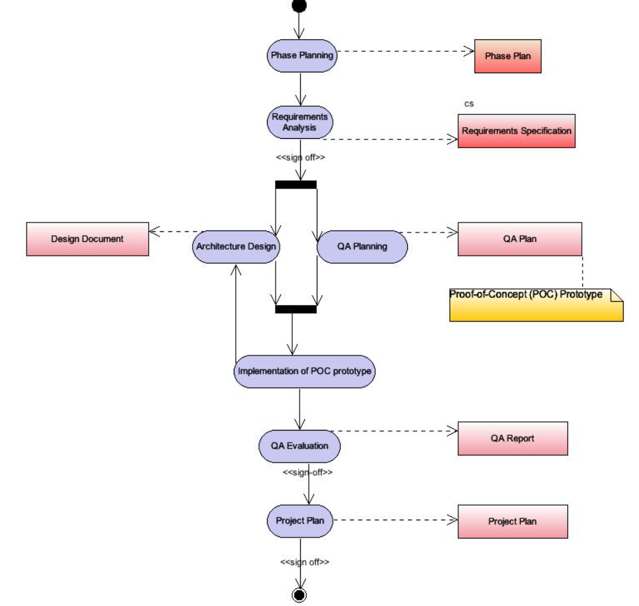

1. **Requirements and Specification**

**2.1. *User needs***

- Agreed Goals

+ thiết kế giao diện web dễ dùng, thân thiện, đáp ứng nhu cầu

+ tích hợp các công nghệ tiên tiến

+ cung cấp công cụ giao tiếp bổ sung hỗ trợ cung cấp dịch vụ chăm sóc

- Stakeholders

+ khách hàng

+ lập trình viên

+ người dùng

**2.2.** ***Software Requirements Specification***

- Introduction

Bản phát hành đầu tiên cung cấp các dịch vụ cơ bản, bao gồm:

+ đặt hàng

+ đăng kí, đăng nhập

+ liên hệ

+ xem thông tin sản phẩm

- User model

